Polsko
- velkou část povrchu zabírají nížiny (př. Velkopolská n., Mazovská n.) a jezerní plošiny (př. Mazurská jezerní plošina)
- značné nerostné bohatství → černé a hnědé uhlí
železná ruda
soli
- průmysl je zaměřen na strojírenství, textilní a potravinářský
- velký význam pro hospodářství má zemědělství,
pěstují se brambory, žito, řepa cukrovka
- republika, v EU
velký vliv má katolická církev
- Varšava - hl. město
Vratislav (Wroclaw)
Krakov – historické centrum
Lodž
Štětín, Gdaňsk - přístavy

Maďarsko
- velkou část povrchu zabírá Velká uherská nížina, stepím se zde říká pusty
- protéká zde řeka Dunaj a Tisa
- těží se ruda bauxit (výroba hliníku)
- významný potravinářský průmysl (uzeniny, víno, paprika…),
strojírenství (autobus Ikarus)
- významné zemědělství (obilniny, řepa cukrovka, slunečnice, ovoce …
- turistika (termální prameny, jezero Balaton)
- republika, v EU
- Budapešť - hl. město

Slovensko
- víc než polovinu povrchu zaujímají pohoří př. Vysoké Tatry (Gerlachovský štít)
- nížiny: Podunajská, Východoslovenská
- řeky: Dunaj, Váh
- průmysl hutnický a strojírenský
petrochemie (zpracování ropy)
- zemědělství: pěstují se teplomilnější druhy než v ČR
kukuřice, cukrovka, slunečnice, ovoce a zelenina
- turistika: hory, termální prameny a lázně např. Piešťany
- republika, v EU, měna euro
vznik 1993 – rozpad Československa
významná maďarská menšina, Rómové
- Bratislava – hl. město
Košice
Žilina
Nitra
Banská Bystrica
Prešov

Vylučovací soustava
- funkce:
- zbavuje organismus škodlivých, nadbytečných a nezužitkovaných látek ve formě moči
- řídí množství solí a vody v těle

- stavba:
1) ledvina = párový orgán, obalený izolační vrstvou tuku
- skládá se z ledvinových tělísek nefronů. Nefron má 2 části:
a) ledvinový váček – přes stěny váčku se filtruje krev a vzniká
prvotní moč (150 litrů /den)
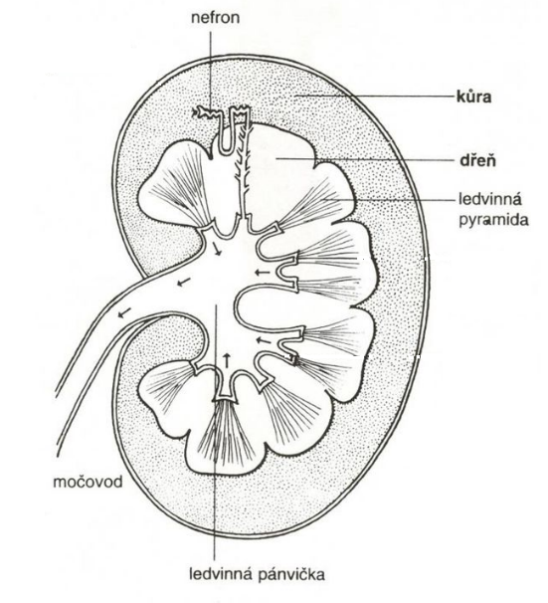
b) kanálky – v nich se z prvotní moči vstřebává voda zpět do
krve a vzniká druhotná (definitivní) moč
(1,5 litru / den)

2) močové cesty - močovod (trubičky odvádějící moč z ledviny)
- močový měchýř (hromadí se v něm moč)
- močová trubice (odvádí moč z těla)
Polokovy
= prvky, které mají některé vlastnosti kovů a některé vlastnosti nekovů
- často se používají jako polovodiče (vedou el. proud jen za určitých podmínek) v elektronických součástkách
- patří sem např.:
- křemík Si
- nejvýznamnější polokov
- 2. nejrozšířenější prvek na Zemi
- výroba: z křemene v elektrických pecích za pomoci koksu
- využití: polovodiče (elektronické součástky – čipy …)
solární články
silikony (tmely, lepidlo, zdravotnické pomůcky, dudlíky…)

- arsen As
- používá se jako polovodič
- jeho sloučenina oxid arsenitý zvaná „arsenik“ nebo „utrejcht“ je smrtelně jedovatá

- germánium Ge
- používá se při výrobě optických vláken a kabelů, do přístrojů pro noční vidění

- bor B
- selen Se
- antimon Sb
- astat At

